Constancia

Luego de la revisión de la solicitud, el presidente del Comité Institucional de Ética en Investigación con Animales y Biodiversidad de la Universidad Científica del Sur (CIEI-AB-CIENTÍFICA) hace constar que el CIE-AB-CIENTÍFICA ha aprobado de forma expedita la renovación del proyecto de investigación que se detalla continuación:

Código de Registro: ${Codigo}
Título: ${Titulo}
Investigador(es): ${Investigador}
Constancia de aprobación: CONSTANCIA Nº ${Constancia}

Por consiguiente, se otorga:
Renovación de vigencia del periodo de aprobación ética. Vista la solicitud, se renueva la vigencia de la aprobación ética por un periodo de seis meses; es decir, hasta
el ${AprHasta}. El proyecto solo podrá ejecutarse entre los periodos detallados en este documento y el investigador tendrá que realizar la solicitud de una nueva ampliación 30 días antes de finalizar esta renovación de la aprobación.

Dejando constancia que hay un periodo de ventana (entre el ${FechaUltimaApro} hasta el ${FechaCiei}) que toda actividad de investigación estuvo suspendida, sin el amparo del comité. El CIEI-AB no se hace responsable de lo desarrollado en la margen de tiempo en donde no se contaba con la aprobación.

Todas las demás características de la investigación descritas en el proyecto original permanecen; por lo que cualquier otra modificación deberá informarse a este Comité, para su evaluación.

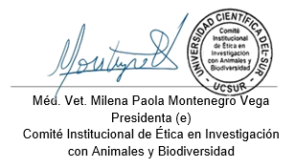
Lima, ${FechaCiei}

